Урок 6. Использование растровых изображений
На предыдущих уроках вы научились анимировать объекты, нарисованные вашей рукой. Но возможности системы Flash этим не ограничиваются. С ее помощью вы можете «оживить» уже существующую картинку. В результате люди, не обладающие талантом художника, могут создавать мультфильмы и просто интересные «живые» сюжеты.
Подготовка изображений для размещения в системе Flash
Не всякий файл с изображением можно использовать в фильмах, создаваемых с помощью системы Flash. Дело в том, что Flash понимает далеко не все форматы изображений. «GIF», «JPEG», «PNG» - файлы с такими расширениями умеет «читать» система Flash. Чтобы избежать проблем с дальнейшим прочтением подготовленных вами фильмов, используйте форматы «GIF» или «JPEG». Мы подробно поговорим о формате «GIF», так как некоторые его особенности в большей степени помогают создавать «живые картинки», чем формат «JPEG».
Если формат изображения отличен от перечисленных выше, изображение надо преобразовать к допустимому типу.
- Откройте файл с изображением в системе PhotoShop. В качестве примера возьмите файл «пингвин.tif
- Выполните команду File/Save for Web (Файл/Сохранить для Web) и в открывшемся окне перейдите на вкладку «2-UP» (рис. 6.1). В окне команды высвечивается сразу два изображения: слева - исходное, справа - преобразованное в соответствии с указанными параметрами. Под картинками указывается объем памяти, занимаемый каждым изображением. Преобразование к виду, подходящему для Web, значительно сокращает это значение. Например, на рисунке исходное изображение занимает 117 килобайт, а преобразованное - 33,26 килобайт.
- Обратите внимание на следующие параметры.
Из раскрывающегося списка поля 1 выберите вариант «GIF».
В поле 2 выберите один из следующих методов преобразования файла в формат «GIF»: Perceptual, Selective, Adaptive. Как только вы выбираете метод, в правом окне отображается вариант изображения, получаемый по данному методу. Вам остается только перебрать методы и сравнить качество получаемых изображений, а также объем занимаемой ими памяти. Ваша задача -чтобы и качество было приемлемое, и памяти файл занимал поменьше.
В поле 3 Colors (цвета) указывается количество цветов, используемых в изображении, а в области 4 с заголовком Color Table (таблица цветов) представлен список этих цветов. Чем меньше разных цветов в изображении, тем меньший объем памяти занимает файл. Меняя параметр в поле Colors, следите за качеством правого изображения.
Остановившись на приемлемом варианте преобразованного изображения, щелкните по кнопке Save и введите имя файла. Если вы присваиваете файлу имя, набранное русскими буквами, система обратит ваше внимание на это и потребует подтверждения корректности ваших действий.
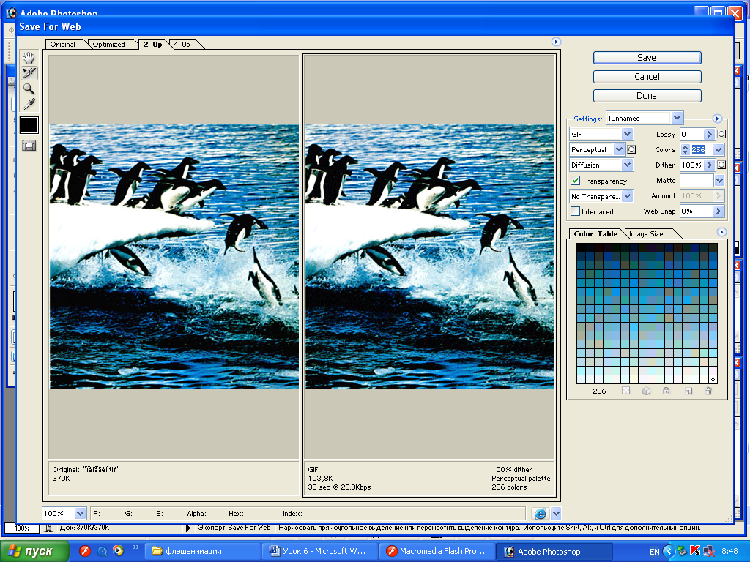

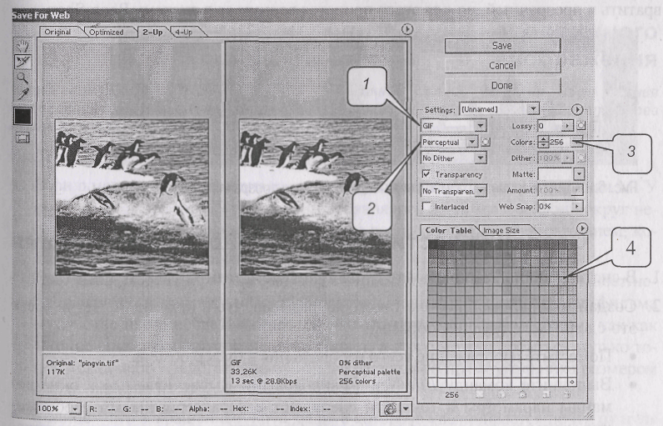
Рис. 6.1. Окно команды File/Save for Web
Самостоятельно подготовьте изображение «университет.tif» для размещения его во Flash-фильме.
Размещение изображения в системе Flash
Выполните команду File/Import to Stage… (импортировать изображение). В раскрывшемся окне команды выберите имя файла с изображением - «университет.gif».
Выделенное с помощью инструмента «Стрелка» изображение заключено в прямоугольную рамку. Его можно повернуть, перекосить, изменить размер -производить все действия, на которые способен инструмент «Трансформация». Изображение можно задействовать в анимации перемещения, вот только изменить его цвет или прозрачность невозможно.
А теперь попробуйте изменить фон кадра. Вы помните, что для этого надо выполнить команду Modify/Document (изменить параметры документа) и в поле Background Color (цвет фона) выбрать подходящий цвет? Обратите внимание на появившийся белый цвет вокруг здания (рис. 6.2, а). Оказывается, изображение вовсе не прозрачно, а так хотелось раскрасить небо за университетом в цвет зари... Если белый фон вокруг контура университета нежелателен, его надо превратить в прозрачный, но для этого придется вернуться в систему PhotoShop.
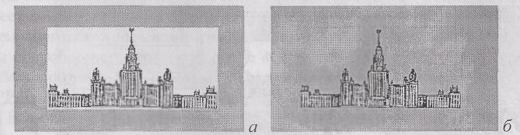
Рис. 6.2. Варианты размещения непрозрачного и прозрачного изображений
Создание частично прозрачного изображения
- В системе PhotoShop откройте файл «университет.tif».
- Создайте новый файл точно такого же размера, что и исходный. Легче всего это сделать следующим образом. Поместите изображение всего изображения в буфер обмена.
- Выполните команду File/New (Файл/Новый). Высвечиваемые в окне команды параметры в точности совпадают с характеристиками изображения, находящегося в буфере обмена. Обратите особое внимание на параметры в области Contens (Содержимое файла). Там должен быть отмечен переключатель Transparent (Прозрачный). Созданный файл имеет шахматную окраску - признак прозрачности фона.
- Переключитесь на файл «университет.tif» и выделите только здание университета без неба. Легче всего для этой цели воспользоваться инструментом «волшебная палочка»: сначала выделить белый фон вне здания, а потом выполнить команду Select/Invers (Выбор/Инвертировать изображение). Выделенный фрагмент скопируйте в буфер обмена CTRL+C.
- Переключитесь на пустой файл с прозрачным фоном и вставьте в него содержимое буфера обменаCTRL+V. Здание университета оказалось на прозрачном фоне.
- Выполните команду File/Save for Web (Файл/Сохранить для Web). Обязательно выберите тип файла «GIF». Этот формат может хранить прозрачные пикселы изображения. Обратите внимание на признак Transparent (Прозрачный): он должен быть отмечен галочкой.
Переключитесь на систему Flash и разместите только что созданное изображение рядом с его первым, непрозрачным вариантом (рис. 6.2, б).
Пример использования неподвижного изображения
Запустите файл «рассвет.swf». Стилизованное солнце всходит из-за здания университета. Небо вокруг шпиля постепенно окрашивается в розовый цвет. Через некоторое время солнце пропадает и небо светлеет.
Разберем детали этой анимации.
- В фильме использована одна картинка - изображение высотного здания МГУ им. М.В. Ломоносова. Чтобы солнце появлялось из-за здания, фон вокруг него должен быть прозрачным. Вы можете воспользоваться изображением, которое создали в предыдущем упражнении.
- Цвет неба. Вероятно, многие из вас считают, что легче всего задать цвет неба с помощью команды Modify/Document, задав цвет фона кадров фильма в качестве цвета неба. В данном случае это принципиально неверно, так как в конце анимации оно изменяет свой цвет, а этого можно добиться только тогда, когда небо представлено в виде закрашенного прямоугольника размером с кадр фильма на отдельном слое.
- Солнце - это закрашенный круг, радиус которого увеличивается почти от нуля (в начальный момент маленький круг спрятан за зданием университета) до размера, намного превышающего высоту шпиля здания. Очень важно правильно задать цвет круга, чтобы его окраска плавно переходила в цвет неба.
Во-первых, круг не должен иметь границы (отсутствию границы соответствует вариант 0 в палитре цветов линии). Во-вторых, круг должен иметь радиальную градиентную окраску, внешний цвет которой в точности совпадает с цветом неба. Совпадения цветов можно добиться, выбирая один и тот же цвет, представленный в палитре цветов (рис. 6.3).
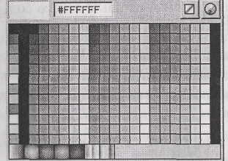
Рис. 6.3. Палитра цветов
Так как солнце «растет» во все стороны относительно своего центра, оно неизбежно появится в кадре под зданием университета. Это неестественно. Реалистичность картине можно придать, если поставить «заплатку» в виде прямоугольника, имитирующую землю, ниже здания университета. Это можно сделать как на отдельном слое, так и на слое с университетом.
«Жизнь» солнца в фильме состоит из четырех этапов. На первом светило растет, достигая максимального своего диаметра. На втором шаге на некоторое время солнце замирает - не изменяет своих свойств. На третьем шаге солнце исчезает, становясь прозрачным. Далее солнце в анимации участия не принимает, зато начинает изменяться цвет неба: оно светлеет. Подробно рассмотрим изменение прозрачности солнца.
Изменение прозрачности реализуется анимацией движения, то есть выполняется стандартный набор команд: Create Motion Tween - в первом ключевом кадре (если до этого анимация движения не была задана), Insert Keyframe - в последнем. Находясь в последнем кадре, щелкните мышкой по объекту, чью прозрачность хотите изменить. В панели Propeties появится поле Color (цвет), из раскрывающегося списка которого выберите вариант Alpha (прозрачность). В поле справа
^{Со1ш:} ИНННИ | и 1^{5|;:} ^
указывается процент прозрачности выделенного объекта: 100% - объект абсолютно непрозрачен, 0% - объект не виден. Для солнца в конечном кадре задайте значение 0%.
• В нашем примере небо тоже участвует в анимации - оно светлеет, но начинается анимация уже в конце фильма, после того, как солнце пропадает. На слое с небом, в кадре, где заканчивается изменение прозрачности солнца, вставьте ключевой кадр по команде Insert Keyframe, а затем стандартным образом создавайте' анимацию движения с изменением цвета, начиная с команды Create Motion Tween.
На рис. 6.4 изображена шкала времени, реализующая описанную анимацию, с подробными комментариями.
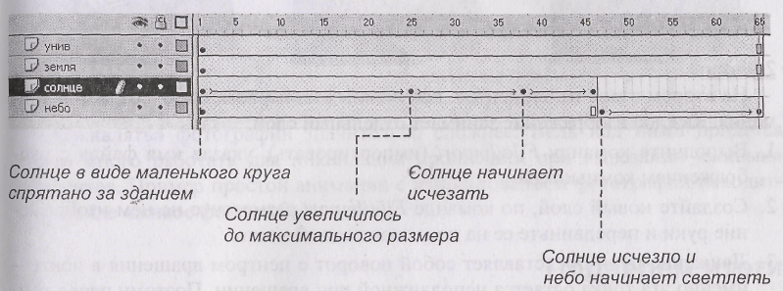
Рис. 6.4. Шкала времени задачи «Рассвет»
Оживляем картинки
Запустите систему PhotoShop и откройте файл «компьютер,tif». Ваша задача -оживить человека, сидящего за компьютером. Например, заставить его двигать левой рукой. Пример такой анимации вы можете увидеть в файле «компьютер.swf».
Решение задачи разбивается на два этапа.
1гй этап
С помощью системы PhotoShop из исходной картинки надо получить две Новых: одно изображение остается неподвижным, составляя фон, другое - рука от кисти до локтя на прозрачном фоне - перемещается (рис. 6.5).
Обратите внимание на следующее:
- в исходном изображении руку необходимо удалить, а образовавшуюся пустоту на ее месте восстановить естественным образом: дорисовать поверхность стола и черный фон (рис. 6.5, о). Если вы этого не сделаете, при движении руки будут приоткрываться «пустые» пространства;
- «рука» во втором файле должна лежать на прозрачном фоне (рис. 6.5, б).
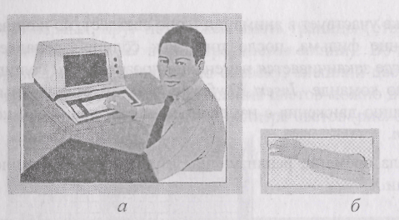
Рис. 6.5. Разбиение исходного изображения на два новых
2-й этап
На втором этапе из элементов, полученных на первом этапе, создается анимация. Каждое изображение занимает отдельный слой.
- Выполните команду File/Import (импортировать), указав имя файла с изображением компьютера.
- Создайте новый слой, по команде File/Import разместите на нем изображение руки и передвиньте ее на полагающееся ей место.
- Движение руки представляет собой поворот с центром вращения в локте - именно эта точка остается неподвижной при вращении. Поэтому перед тем, как начать описывать анимацию движения, переместите центр вращения руки. для этого необходимо выделить объект и выполнить команду Insert/Convert to Symbol (преобразовать в символ), в открывшемся окне пометить переключатель Grapic (графический), а в схеме Registration (точка регистрации) указать узел, куда надо переместить центр вращения - в правый нижний угол.
- Первый шаг анимации движения - поворот руки по часовой стрелке. Второй - в обратную сторону. Чтобы изображение на нижнем слое не пропадало, не забудьте в последнем кадре анимации этого слоя выполнить команду Insert Frame (вставить кадр).
На рис. 6.6 изображена шкала времени построенного примера, а под ней -состояния объектов в ключевых кадрах.
Совершенно аналогично вы можете построить шевеление пальцев правой руки или покачивание головой. Каждый движущийся элемент необходимо оформить в виде самостоятельного файла на прозрачном фоне, закрасив образовавшиеся на его месте пустоты на фоновом изображении, и описать его движение на отдельном слое.
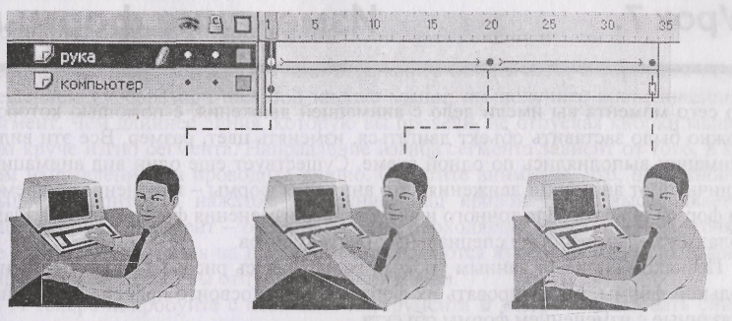
Рис. 6.6. Схема решения задачи «Компьютер»
«Оживлять» фотографии значительно сложнее. Ведь над ними придется очень много работать для ликвидации проплешин при вырезании «живых» элементов. Пример простой анимации с использованием фотографий находится в файле «живое фото.8\уг».
Подведем итоги
Система Flash позволяет как использовать в фильмах готовые изображения в качестве фона фильма, так и анимировать существующие картинки. Перед использованием изображения в фильме его надо подготовить специальным образом - преобразовать тип изображения к формату «GIF» или «JPEG», а части изображения, участвующие в анимации, представить в виде отдельных файлов.
Анимированные изображения значительно увеличивают размер файла. Есть способ, позволяющий сократить объем памяти, занимаемый «живым» изображением, но об этом мы поговорим на следующих уроках.
Задачи для самостоятельного решения
Вооружившись приемами, о которых вы узнали из этого урока, вы сможете оживить любое изображение. в папке «картинки» этого урока находится 5 файлов с картинками, каждую из которых вы должны оживить по разным траекториям движения.

